


Guia Geral de Processos de Negócios - Micromedição

Introdução ao Guia Geral de Processos
Para que as implantações do Sistema Integrado de Gestão de Serviços de Saneamento GSAN sejam cada vez mais eficientes e eficazes, é necessário que o conhecimento de todas as funcionalidades oferecidas pela ferramenta esteja disponível de uma maneira geral, em uma abordagem de processos de negócios.
A eficiência e a eficácia dos processos nas organizações têm como premissa o fácil acesso ao conhecimento dos seus requisitos, processos, subprocessos e configurações essenciais. Nesse contexto, este Guia Geral de Processos abordará as etapas de gestão do GSAN. Partiremos de uma visão macro de modelagem de processos com vista ao alcance de resultados.
Estimamos que esses resultados alcançados sejam um conhecimento macro das normas e dos conhecimentos mediante os quais um processo é realizado no GSAN; um conhecimento geral do processo, capaz de identificar suas sequências no fluxo do GSAN, bem como os cadastros e as configurações que influenciam cada etapa, além de um conhecimento geral da entrada e saída de cada processo, e sua dependência ou relacionamento com outros processos do GSAN.

O que é um processo de negócio?
É um conjunto de atividades realizadas em uma sequência específica. Tem como objetivo viabilizar a produção de um bem ou serviço que agregue valor ao cliente. Além disso, um conjunto de processos de negócio representa de que modo a empresa funciona e produz seus resultados. Nesse sentido, nosso Guia Geral de Processos apresenta uma visão orientada a processos, direcionada à realidade externa e apresentando uma visão geral de todas as partes da empresa, com fins de atender às necessidades do cliente. É uma visão funcional orientada a atividades colaborativas, mas sem a necessidade de interação de todas as partes relacionadas à atividade.

Organização do Guia Geral de Processos
O GSAN foi desenvolvido com o objetivo de gerenciar operações comerciais de empresas de distribuição de água e saneamento. É dividido em treze módulos de funcionalidades: Contábil, Cadastro, Cobrança, Atendimento ao Público, Arrecadação,Faturamento, Financeiro, Relatórios, Micromedição, Segurança, Batch, Operacional e Gerencial. Nossos guias gerais de processos contêm a descrição das seis principais macrofunções do GSAN: Contábil, Arrecadação, Micromedição, Faturamento, Cobrança e Atendimento ao Público, cada qual com um guia específico.
Assim, cada guia geral de processos descreve um único fluxo de funcionalidades conforme as seguintes etapas: apresentação dos conceitos, cadastros básicos, parâmetros, modelagem do processo (que é a exibição do mapa do processo) e seu descritivo (ou detalhamento do mapa do processo através da descrição do fluxo visualizado). O descritivo deve conter quais ações são automatizadas no GSAN e quais são executadas manualmente.
Outros itens podem ser adicionados sempre que a execução do processo e suas configurações necessitarem. Neste guia é abordado o módulo: Micromedição.

Metodologia dos modelos de processo
A metodologia adotada para a modelagem dos processos do guia geral de processos é a Business Process Management (BPM). O BPM é uma abordagem disciplinar que identifica, desenha, executa, documenta, mede, monitora, controla e otimiza processos de negócio, sejam eles automatizados ou não. A meta é alcançar resultados consistentes, alinhados aos objetivos estratégicos da organização.

Notação padrão utilizada neste módulo
Notação é uma representação gráfica das etapas de trabalho de um processo. A notação padrão que adotaremos é a Business Process Modeling Notation (BPMN), uma linguagem padrão internacional utilizada para o mapeamento de processos, na intenção de facilitar seu entendimento geral por meio de uma comunicação visual acessível a qualquer pessoa. A intenção é diminuir as lacunas entre a instituição dos processos de negócio e sua implementação, permitindo que processos sejam executados sem abstrações que gerem múltiplas interpretações sobre seu funcionamento.
No módulo Micromedição, utilizaremos a notação a seguir:
Símbolo | Elemento | Descrição
 | Evento. | Evento que ocorre, dando início ao processo.
 | Atividade. | Passo do processo.
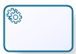 | Atividade. | Passo do processo executado automaticamente.
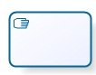 | Atividade. | Passo do processo executado manualmente.
 | Conexão sequencial. | Identifica a ordem em que as atividades do fluxo serão executadas.
 | Evento. | Evento que finaliza o processo.

Micromedição
No sistema GSAN, a funcionalidade de Micromedição é um conjunto de atividades e procedimentos que visam à determinação do volume de água que flui através dos hidrômetros, e o consequente registro da medição do consumo dos imóveis. Os hidrômetros podem tanto estar instalados em uma ligação de água quanto em uma ligação de poço (para calcular o consumo do esgoto baseado no consumo de água).
No processo de Micromedição mais usual, o leiturista autorizado a trabalhar em campo e de posse de um dispositivo móvel, realiza a leitura dos hidrômetros em uma rota preestabelecida para ele. Esse processo compreende a Impressão Simultânea de Contas, para a qual há um Guia detalhado aqui.
Além desse processo usual, a Micromedição compreende também o processo de Telemetria, onde os dados de leitura são transmitidos à distância, diretamente do hidrômetro, através de um Webservice que intermedia a troca de informações com o GSAN. No geral, a Telemetria é utilizada na medição individualizada de condomínios residenciais e na leitura de grandes consumidores de água. Aqui temos o detalhamento do processo de Telemetria e aqui mais informações detalhadas.
A medição observa o primeiro mês de faturamento com a medição do novo hidrômetro instalado (chamado de Mês 1) e o mês imediatamente anterior ao Mês 1 (chamado de Mês 0 e considerado o mês em que o hidrômetro foi instalado, nem sempre correspondendo ao mês calendário). Quanto à medição do volume, a Micromedição compreende as seguintes definições:
- Volume Consumido - Volume total de água cobrado nas contas.
- Volume Não Medido - Volume total cobrado nas contas, referente às ligações sem hidrômetro no ciclo de faturamento.
- Volume Micromedido Real - Volume total de água das ligações que tiveram consumo real, ou seja, daquelas em que o consumo cobrado na conta correspondeu exatamente à diferença entre as leituras realizadas no mês e no mês anterior.
- Volume Micromedido Estimado - Volume total de água das ligações providas de hidrômetro no ciclo do faturamento, mas que tiveram consumo estimado, ou seja, daquelas em que o consumo cobrado nas contas não correspondeu à diferença entre duas leituras reais.

Modelo Macro do Processo
Nas duas imagens abaixo, apresentamos uma visão geral para facilitar o entendimento do processo de Micromedição. A primeira visualiza as etapas do processo de instalação, susbstituição, remanejamento ou retirada de hidrômetros. A segunda, visualiza as etapas do processo de leitura e medição. Clique sobre a imagem, caso queira aumentar seu tamanho.

Instalação, Substituição, Remanejamento ou Retirada de Hidrômetros
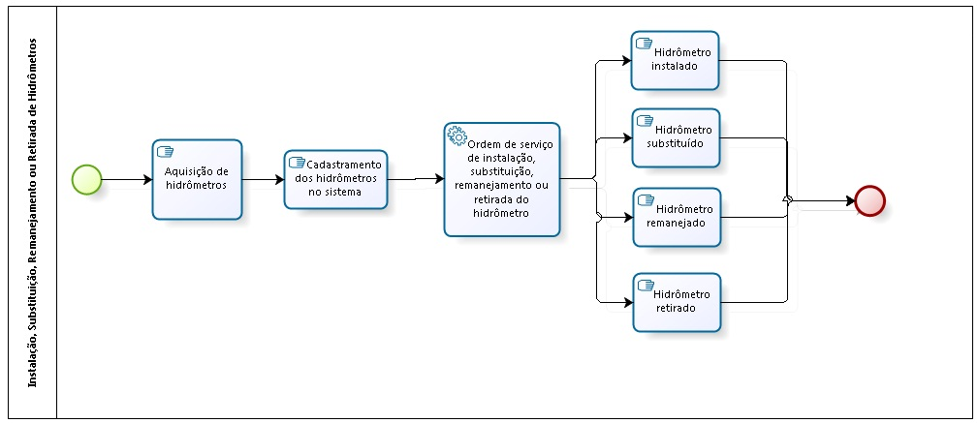

Descrição do processo
Agora vamos detalhar o fluxo das etapas do processo macro visualizado acima:
- Aquisição de hidrômetros: nesta etapa, a empresa recebe os hidrômetros, que serão instalados ou disponibilizados em estoque.
- Cadastramento dos hidrômetros no sistema: nesta etapa, todos os hidrômetros recebidos são cadastrados no sistema. Após o cadastramento, os hidrômetros são classificados nas seguintes situações: Disponível, Instalado, Em manutenção ou Extraviado.
- Ordem de serviço de instalação, substituição, remanejamento ou retirada do hidrômetro: para instalar, substituir, remanejar ou retirar um hidrômetro, é necessário uma ordem de serviço solicitando a ação. Essas ordens de serviço são geradas tanto de solicitações individuais quanto de emissões seletivas, em função de critérios geográficos (Regional, Unidade de Receitas, Localidade, Setor, Rota e Quadra, etc.) ou outros critérios (Anormalidade de Leitura; Quantidade de Ocorrências Consecutivas de Anormalidade; Tempo de Uso do Medidor; etc.).
- Hidrômetro instalado: nesta etapa, ocorre a instalação do hidrômetro no ramal ou poço, conforme solicitação de ordem de serviço da etapa anterior.
- Hidrômetro substituído: nesta etapa, ocorre a substituição de um hidrômetro no ramal ou poço, conforme solicitação de ordem de serviço da etapa anterior.
- Hidrômetro remanejado: nesta etapa, ocorre o remanejamento de local de um hidrômetro em um mesmo ramal ou poço, conforme solicitação de ordem de serviço da etapa anterior.
- Hidrômetro retirado: nesta etapa, ocorre a retirada de um hidrômetro de um ramal ou poço, conforme solicitação de ordem de serviço da etapa anterior. Essa retirada pode ocorrer por solicitação do cliente (tanto para substituir um hidrômetro com defeito quanto para não repor nenhum) ou mediante ordem de serviço de supressão por falta de pagamento.

Leituras e Medições
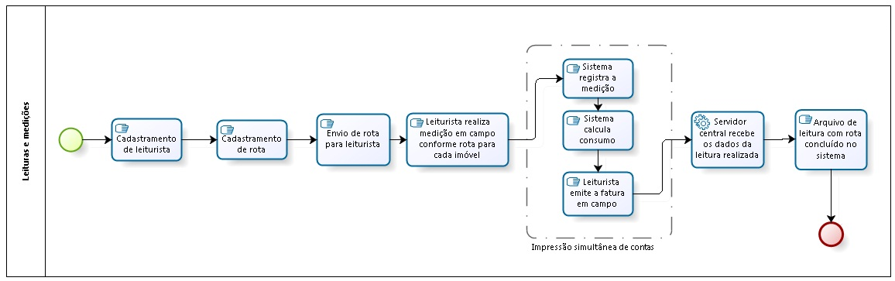

Descrição do processo
Agora vamos detalhar o fluxo das etapas do processo macro visualizado acima:
- Cadastramento de leiturista: nesta etapa, que ocorre via GSAN, um leiturista é inserido, bem como o número de IMEI do seu dispositivo móvel. Esse leiturista deve estar ativo e ter uma senha de Usuário do sistema GSAN.
- Cadastramento de rota: nesta etapa, que ocorre via GSAN, uma rota é inserida e associada a um leiturista ativo e cadastrado, responsável por ela.
- Envio de rota para leiturista: nesta etapa, que ocorre via GSAN, um arquivo texto contendo os imóveis cujos hidrômetros serão medidos é enviado para o leiturista em campo.
- Leiturista realiza medição em campo conforme rota para cada imóvel: nesta etapa, o leiturista realiza a medição em campo para os imóveis descritos na rota.
- Sistema registra a medição: nesta etapa, após a medição dos imóveis, o leiturista envia ao GSAN os dados do arquivo de leitura com o resultado das visitas.
- Sistema calcula consumo: nesta etapa, o sistema recebe os dados e realiza o cálculo do consumo individualizado.
- Leiturista emite a fatura em campo: nesta etapa, o leiturista emite a fatura em campo e a entrega ao cliente (só lembrando que as etapas 5, 6 e 7 fazem parte do processo de Impressão Simultânea de Contas).
- Servidor recebe os dados da leitura realizada: nesta etapa, que ocorre via GSAN, a central recebe os dados da leitura e autoriza leiturista a solicitar encerramento da rota, ainda que esteja incompleta por algum motivo.
- Arquivo de leitura com rota concluído no sistema: nesta etapa, que ocorre via GSAN, a rota é concluída no sistema, que não permite que outra rota seja carregada se a anterior não tiver sido finalizada, ainda que incompleta.

Funções da Micromedição

Cadastro de Hidrômetros
O cadastro de hidrômetros contém tanto os hidrômetros instalados quanto os disponíveis em estoque ou na oficina. Desse modo, todos os hidrômetros adquiridos são cadastrados previamente.

Emissão Seletiva de Ordens de Serviço
A Micromedição permite a emissão de ordens de serviço por solicitação individual ou mediante critérios seletivos geográficos, tais como: Regional, Unidade de Receitas, Localidade, Setor, etc. Além disso, é possível emitir ordens por critérios como Instalação de Hidrômetros, Substituição de Hidrômetros, Inspeção de Medidores e/ou Imóveis, podendo ser utilizados mais de um critério de seleção em uma mesma solicitação, combinados na condição e/ou.

Leituras e Consumos
A leitura do consumo de água pode ser realizada através de celular, microcoletor de dados ou de relação de leitura. A relação conterá dados referentes à ligação, bem como, opcionalmente, a leitura anterior e a faixa esperada de leitura. Ainda opcionalmente, podem ser geradas: Falsa Leitura Anterior e Faixa Esperada para uma pequena porcentagem das ligações. Para os locais onde a realização da leitura é feita com a impressão simultânea da conta, o GSAN permite que, em tempo real, o trabalho de campo seja acompanhado pelos denominados Controladores de Leitura, que permitem ao leiturista em campo detectar possíveis Anormalidades de Leitura (casa fechada, hidrômetro quebrado, imóvel abandonado, hidrômetro invertido etc.). Para estas, existe uma tabela parametrizada de Anormalidades de Leitura em que estão definidas as ações que deverão ser tomadas pelo sistema, de forma automática, para cada situação de anormalidade.

Análise das Exceções de Leitura
Essa análise das exceções de leitura detectadas pelo GSAN parte de critérios automáticos para determinação do consumo a ser cobrado nos seguintes casos especiais: Leitura não informada; Leitura menor que a anterior; Leitura menor que a do mês anterior, a qual foi projetada; Leitura menor que a do mês anterior, a qual foi real; Leitura igual à leitura do mês anterior; Leitura maior que a do mês anterior, com consumo muito superior à média (Alto Consumo); Leitura maior que a do mês anterior, com consumo muitíssimo superior à média (Estouro de Consumo); Diminuição muito expressiva no consumo médio (Baixo Consumo) e Consumo Fora da Faixa.

Instalação de Hidrômetros
As ordens de serviço para instalação de hidrômetros são oriundas de solicitações individuais ou de emissão seletiva em função de critérios geográficos (Regional, Unidade de Receitas, Localidade, Setor, Rota e Quadra) e outros critérios, tais como Categoria, Número de Economias e Situação da Ligação.

Substituição de Hidrômetros
As ordens de serviço para substituição de hidrômetros são oriundas de solicitações individuais ou de emissão seletiva em função de critérios geográficos (Regional, Unidade de Receitas, Localidade, Setor, Rota e Quadra) e outros critérios, tais como: Anormalidade de Leitura; Quantidade de Ocorrências Consecutivas de Anormalidade; Tempo de Uso do Medidor; Valor da Leitura; Marca; Capacidade e Diâmetro.

Cadastramento prévio
Para o bom desempenho do Processo de Micromedição, é necessária a criação de três cadastros, cujas informações são requisitos básicos para o funcionamento eficaz de todo o ciclo de Micromedição. São eles:
- Hidrômetro - cadastro de todos os hidrômetros: instalados e disponíveis em estoque e na oficina.
- Leiturista - cadastro de todos os leituristas que irão a campo.
- Rota - cadastro das rotas associadas a cada leiturista.

Parâmetros informados
Os parâmetros determinam as ações que a empresa estabelece para definir um comportamento que impacta no fluxo do processo. Alguns parâmetros definem as regras de negócios da empresa para a execução eficiente do processo de Micromedição. São eles:
- Consumo Faturado;
- Consumo Medido;
- Consumo Médio;
- Percentual de Variação;
- Ocorrência;
- Código da Anormalidade de Leitura;
- Código da Anormalidade de Consumo;
- Situação Especial de Faturamento.
E com a definição dos parâmetros concluímos o Guia Geral de Processos de Negócios - Micromedição. Só lembrando que os processos de Impressão Simultânea de Contas e Telemetria podem ser visualizados aqui e aqui.

Referências
Micromedição

Termos Principais
Micromedição
Clique aqui para retornar ao Menu Principal do GSAN ou << Voltar
~~NOSIDEBAR~~

